ANNEX 2
MODEL OFERTA ECONÒMICA I/O CRITERIS AVALUABLES MITJANÇANT FÓRMULA

El/la Sr./Sra............................................................................................ amb residència a ......................................., al carrer.................................número............, i amb DNI ......................... , en nom propi (o en representació de l’empresa ................................. , amb domicili a ..................................................., al carrer de ......................................, número ..............., i NIF...........................,declara que, assabentat/ada de les condicions i els requisits que s’exigeixen per poder ser l’empresa adjudicatària del contracte per a la prestació del servei de producció i execució de la setmana cultural de la mina de l’Ajuntament de Sant Adrià de Besòs (expedient SAB_2026000009 i Mytao 2026/1051), es compromet (en nom propi / en nom i representació de l’empresa) a executar-lo amb estricta subjecció als requisits i condicions estipulats, per la quantitat total de:

...........................€ (xifra en lletres i en números), de les quals...........................................€, es corresponen al preu del contracte i .........................€ es corresponen a l'Impost sobre el Valor Afegit (IVA).

D’acord amb els imports recollits en el quadre següent (per a omplir):

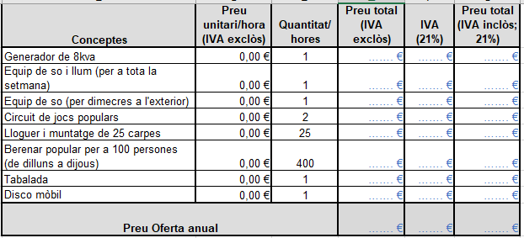

CRITERIS AUTOMÀTICS DE QUALITAT (fins a 51 punts)
La qualitat de les ofertes s’avaluarà mitjançant criteris automàtics, mesurables i objectivables, destinats a valorar les millores proposades respecte de les condicions mínimes exigides al Plec de Característiques Tècniques (PCT).

Incorporació d’un element de dinamització a la mostra d’entitats del dimecres (20 punts)
Es valorarà amb 20 punts la incorporació, com a millora, d’un mestre de cerimònies, speaker o professional equivalent, encarregat de dinamitzar i amenitzar l’activitat de la mostra d’entitats del dimecres, amb la finalitat de millorar la participació de l’acte.
La puntuació s’atorgarà de manera binària:
- Incorporació del servei: 20 punts
- No incorporació del servei: 0 punts

S’incorporarà el d’un mestre de cerimònies, speaker o professional equivalent referit?

(encerclar la resposta) Sí No

Increment del nombre de carpes per a la mostra d’entitats del dimecres (16 punts)
Es valorarà l’increment del nombre de carpes aportades respecte del mínim establert al Plec de Prescripcions Tècniques (25 unitats).

Aportació total de 30 carpes (increment de 5 unitats): 16 punts
No es puntuaran increments inferiors ni superiors als indicats.

S’aportaran en almenys 5 unitats les carpes per a la mostra d’entitats del dimecres?

(encerclar la resposta) Sí No

Ampliació de la composició del grup de tabalada: (fins a 15 punts)
Es valorarà, com a millora, l’augment del nombre de músics actuants del grup de tabalada respecte de la composició mínima exigida al Plec de Prescripcions Tècniques (6 músics).
La puntuació s’atorgarà segons el nombre total de músics addicionals oferts:
- Increment d’1 músic: 5 punts
- Increment de 2 músics: 10 punts
- Increment de 3 o més músics: 15 punts
A l’efecte de puntuació, únicament es tindran en compte músics actuants, no computant-se personal de suport, producció, representació o similars. La composició del grup haurà de quedar clarament especificada a l’oferta, indicant quin instrument tocarà cadascun dels components de la composició mínima requerida (els 6 músics), així com quin instrument tocarà cadascun dels músics addicionals oferts. En cas de que no quedi especificada a l’oferta la composició del grup, la puntuació atorgada serà de 0 punts, encara que s’hagi ofert increment de músics.
S’incrementarà el nombre total de músics actuants respecte de la composició mínima exigida al Plec de Prescripcions Tècniques?

(encerclar la resposta) Sí No
Si la resposta es sí, cal indicar la composició del grup amb la indicació de quin instrument tocarà cadascun dels components de la composició mínima requerida (els 6 músics), així com quin instrument tocarà cadascun dels músics addicionals oferts:

................................................................................................................................................................................................................................................................................................ ................................................................................................................................
................................................................................................................................................................................................................................................................................................ ................................................................................................................................
................................................................................................................................................................................................................................................................................................ ................................................................................................................................
................................................................................................................................................................................................................................................................................................ ................................................................................................................................
................................................................................................................................................................................................................................................................................................ ................................................................................................................................

I per què consti, signo aquesta oferta econòmica.
(lloc i data )
Signatura

